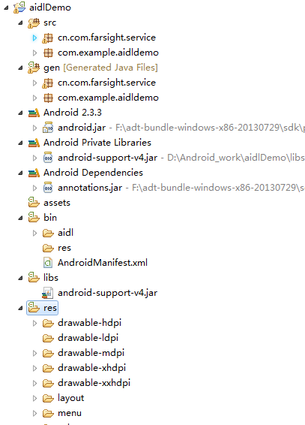

src: java的源码，这里写我们的Android代码

gen：里面存放的自动生成，位于Android项目包下R.java文件以及BuildConfig.java,作用就是R.java是与布局资源关联的地址库

buildConfig.java是用来构建配置信息的java文件

下面三个就是Android开发的jar包库里面包含着Android的源代码的类

assert：资源文件存放一些音乐，视频等资源文件的文件夹

 bin：里面放置的是编译完成的可执行文件包含.dex与apk文件

libs：存放第三方的库或者是框架的jar包

res：资源文件

在res下有

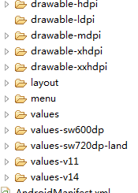

首先 drawable-hdpi 就是在不同分辨率下存放的图标，图片以及xml文件

800\*480： hdpi

ldpi

在layout下存放的布局文件，就是用来显示到我们手机屏幕上的页面的源码

menu：是菜单文件，

value：里面包含着不同的

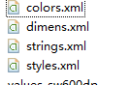

如果没有这个xml文件我们可以通过新建的形式创建

colors 是颜色的定义

dimens是尺寸的定义

string 是字符串的定义

style 是样式的定义

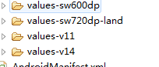

sw600 是屏幕的宽度不小于600dp

land 就是横屏

pory 代表竖屏的意思

v11 代表是Android 3.0使用的配置信息

v14 代表是Android4.0以上使用的配置信息

Androidmianfest.xml文件

应用程序的配置文件确定 整个应用程序的入口，程序的权限 运行版本以及 图标样式的调整在这个XML文件当中。

clipboard.png

最后两个文件是用来对代码进行混淆的，防止逆向工程师，反编译拿去你的Android源码的内容（如果你不会代码混淆的话，尽量不要修改那些内容）

我们运行之后可以看到运行结果显示了helloworld这几个字

如果我们想简单的修改一下这个字的话，我就可以通过修改

Res->values->Strings.xml的文件

将helloworld进行修改成自己想显示的内容。